Zhodnocení přesnosti řízené klasifikace v programu PCI Geomatica Focus

Zadání: Zhodnoťte přesnost automatické klasifikace provedené v předchozím cvičení. Vytvořte soubor 50-ti náhodně zvolených pixelů a využijte ho jako referenční informaci k ohodnocení přesnost klasifikace.
Výsledky klasifikace následně upravte vhodnou filtrací a převeďte do vektorové podoby. Klasifikovaný snímek prezentujte v podobě mapové kompozice. V textové části stručně komentujte výsledky klasifikace.

Potřebná data: Klasifikovaný snímek z předchozího cvičení

Základní kroky zpracování
- Pokud nemáte v programu Focus otevřený soubor s výsledkem řízené klasifikace z předchozího cvičení, otevřete ho z existujícího projektu (soubor gpr). Alternativně otevřete soubor PIX a příslušné nastavení klasifikace (session): Analysis – Image Classification – Suppervised). Volíte nejprve soubor PIX a následně session (training areas). Ve stromové struktuře na záložce Maps se otevře Classification MetaLayer.
- Klikněte pravým tlačítkem myši na Classification MetaLayer a zvolte Post-classification analysis – Accuracy assessment
- V dialogovém okně Accuracy assessment postupně zvolte výsledek klasifikace (Select classified Image), dále vhodnou barevnou syntézu, která vám bude sloužit jako referenční snímek (Load reference Image) a dále vytvořte soubor 50-ti náhodně vybraných pixelů (Generate Random Samples)
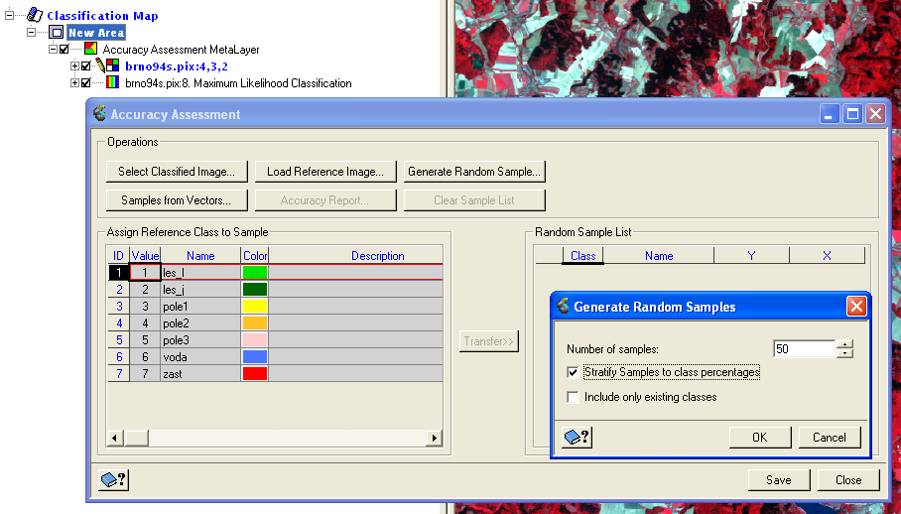
Za pomoci nápovědy zjistěte význam jednotlivých možností nastavení v okně Generace Random Samples.
- Program na ploše snímku vybere náhodně 50 pixelů. Jejich polohu indikuje kurzorem na referenční barevné syntéze. Postupně klikejte na řádky představující jednotlivé body v seznamu Random Sample List. Kliknutím na tlačítko Transfer a nebo přímo na jednu z klasifikovaných tříd přiřadíte náhodně vybraným bodům význam jedné třídy vašeho klasifikovaného snímku.
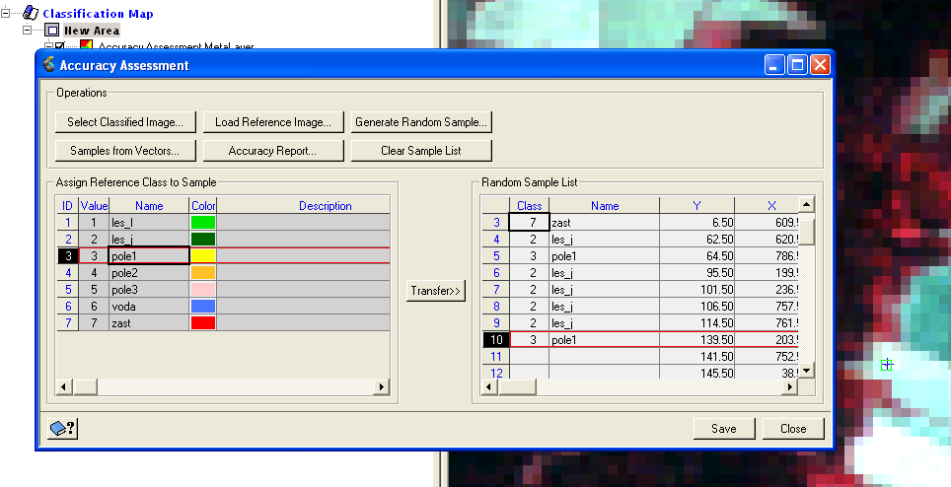
- Poté, co přiřadíte význam určité třídy všem 50 vybraným pixelům ve vzorku, vytvořte v okně Accuracy Report chybovou matici (Error (Confusion) Matrix) a soubor se statistickými charakteristikami, které hodnotí přesnost klasifikace (Accuracy Statistics).
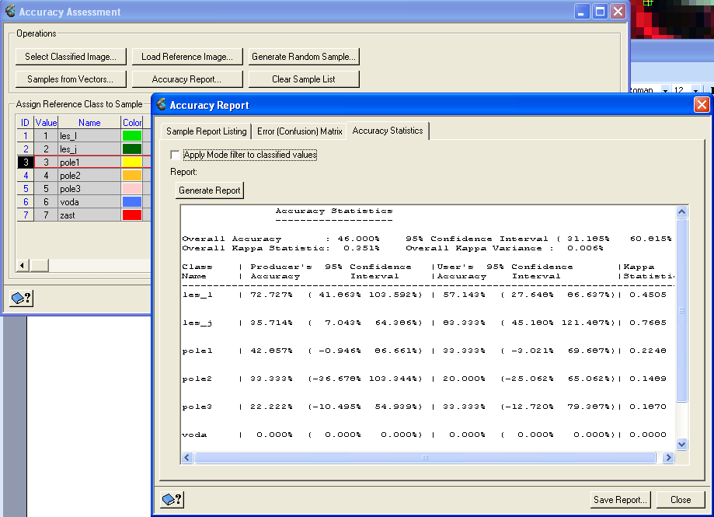
Zprávu si uložte a na základě podkladů z přednášek vyhodnoťte přesnost klasifikace s využitím všech nabízených druhů chyb a přesností.
- Výsledek klasifikace upravte pomocí tzv. Sieve Filtru (Tools – Algorthm Librarain – Image Processing – Image Filtering – SIEVE – Open)
- Vstupní a výstupní parametry nastavte nejprve tak jak je prezentováno na obrázku. Výsledek filtrace se nebude ukládat, pouze se zobrazí ve stejné paletě jako klasifikovaný snímek v programu Focus. Poté nastavte vlastní parametry filtrace na záložce Input Params 1 a spusťte vlastní filtraci. Prohlédněte si výsledek, porovnejte s původním (nefiltrovaným) snímkem a vyzkoušejte jiná nastavení parametrů na záložce Input Params 1.
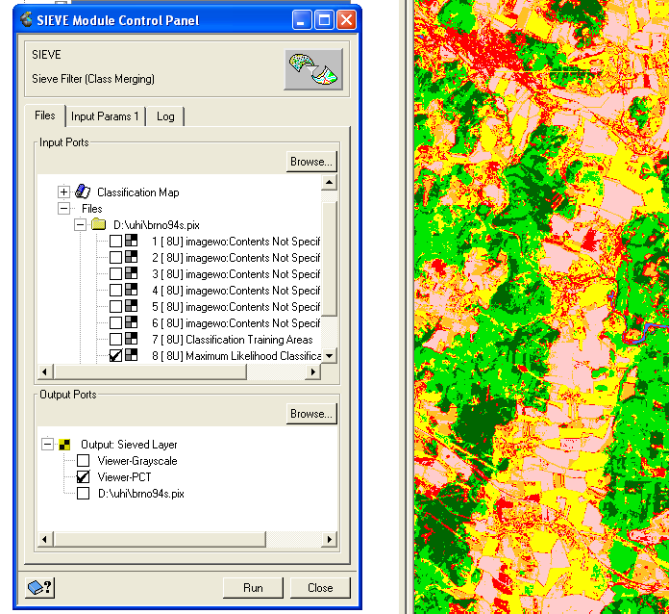
- Výsledek filtrace nakonec uložte do souboru PIX. Na záložce Files vyberte (Browse) váš soubor PIX obsahující klasifikaci a zatrhněte, v seznamu Output Ports soubor PIX. Program přidá do vašeho souboru novou obrazovou vrstvu a uloží do ní filtrovaný snímek.

